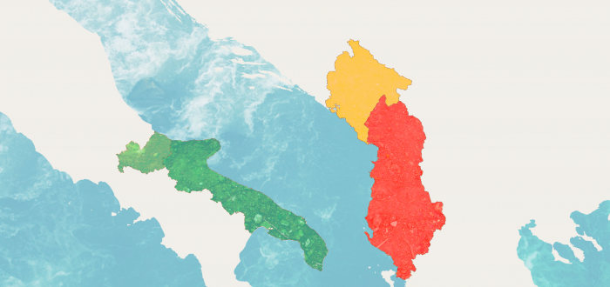

**INFO DAN**

**Interreg IPA South Adriatic / Interreg IPA Južni Jadran**

***Italija – Albanija – Crna Gora 2021-2027***

**Podgorica, Univerzitetsko sportsko-kulturni centar**

**23. novembar 2022.**

**AGENDA**

10:30-11:00 **Registracija učesnika**

11:00-11:30 **Uvodna izlaganja**: „Novi program – Interreg IPA Južni Jadran“

* Bojan Vujović, v.d. generalnog direktora Direktorata za evropske fondove, Ministarstvo evropskih poslova
* Alessandro Delli Noci, ministar za ekonomski razvoj Regije Pulja, Italija
* Predstavnik/ca Delegacije EU u Crnoj Gori (tbc)
* Nj.E. Andreina Marsella, ambasadorka Italije u Crnoj Gori (tbc)
* Nj.E. Ridi Kurtezi, ambasador Albanije u Crnoj Gori (tbc)

11:30-12:30 **Radna sesija**: „Najava Prvog poziva za dostavljanje projekata“

* Mauro Novello, Zajednički sekretarijat Programa
* predstavnici Zajedničkog sekretarijata Programa

12:30-13:00 **Koktel**

 **ù**